SFR et Fon : le partenariat renouvelé et une meilleure couverture WiFi
High tech
Publié le 29 mars 2012 par Rémy |
Fon et son partenaire historique en France SFR, renouvellent leur partenariat afin de proposer à l’ensemble des clients neufbox le plus grand réseau WiFi au monde. Au travers de cette collaboration, SFR étend son réseau WiFi à près de 10 millions de hotspots dont 5,5 millions sont situés à l’étranger.
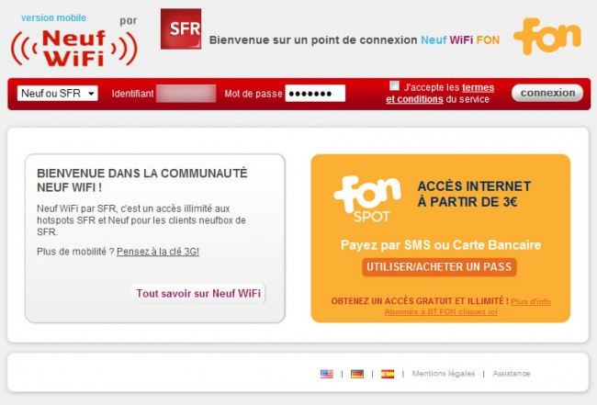
SFR rappelle qu’il est le premier opérateur à avoir lancé une option WiFi internationale dans son offre ADSL.
Fon met à disposition de l’opérateur français un très vaste réseau puisqu’il utilise l’ensemble de la communauté Fon, qui inclut également les points d’accès sans fil des partenaires télécoms européens et mondiaux, ainsi que ceux des internautes équipés d’un routeur Fon. De son côté SFR s’engage à promouvoir et à développer la couverture SFR WiFi Fon en France et la communauté Fon.
Une communauté présente dans une centaine de pays, qui s’agrandit sans cesse, on compte ainsi 1 000 hotspots supplémentaires toutes les quatre heures.
Les clients neufbox auront donc la possibilité d’utiliser en illimité le WiFi d’opérateurs tels que British Telecom, Belgacom, Netia (Pologne) ou encore ZON (Portugal) ou encore SoftBank (Japon), Oi (Brésil) ou MTC (Russie). Les utilisateurs devront simplement pour rejoindre la communauté et utiliser ce service activer la fonction SFR WiFi Fon depuis l’interface de leur neufbox.
« SFR se réjouit d’étendre sa communauté WiFi avec un partenaire tel que Fon, acteur de premier plan à l’international. Cette démarche confirme notre volonté de proposer le réseau le plus complet. Nous avons été les premiers à lancer un réseau WiFi communautaire dès 2007, nous sommes ravis de pouvoir proposer à l’ensemble de nos clients neufbox le plus vaste réseau WiFi au monde », précise Pierre-Alain Allemand, Directeur général Réseaux de SFR.
Alexander Puregger, Directeur des opérations de Fon ajoute :
« Notre priorité reste de proposer à notre communauté la plus large couverture WiFi, notamment par le biais de partenariats avec des opérateurs télécoms de renom. L’implication soutenue de SFR, partenaire historique de Fon, assurera à notre communauté l’accès à un nombre croissant de hotspots en France qui viendra compléter notre réseau mondial de plus de 5 millions de hotspots ».
Article original : http://www.begeek.fr/sfr-et-fon-le-partenariat-renouvele-et-une-meilleure-couverture-wifi-57854#ixzz1r6rY15tL

